|  |  |  |  |  |
| --- | --- | --- | --- | --- |
| **מס' קבוצה** | **נושא הפרוייקט** | | | **תאריך הגשה** |
| 10 | shopalogoods.com | | | 25/12/2024 |
| **שמות ומספרי ת"ז של המגישים** | | | | |
| שני בלשן 209054964 | | נירית כהן 318242864 | תמיר לבנטר 206557456 | |

**חלק א' - ניתוח הסביבה העסקית, איפיון והכנת הנתונים**

1. **ניתוח הארגון, התהלכים העסקיים וקבלת החלטות**

**Shopalo Goods** הוקם בשנת 2021 על ידי קנדרה צ'רצ'וול במטרה לספק מוצרי קוסמטיקה טבעיים לטיפוח עור הפנים, הגוף והשיער. הארגון פועל באופן מקוון בלבד, ללא סניפים פיזיים, ומתמקד במכירה באמצעות האתר הרשמי, ללקוחות באזור טוסון. גודלו של הארגון קטן, עם צוות עובדים מצומצם ומשאבים מוגבלים.  
המוצרים מותאמים לקהל יעד המעריך ערכים של טבעיות, שמירה על הסביבה וקהילתיות. לצד מוצרי המדף, ניתן גם לרכוש מוצרים בהתאמה אישית. תהליך הייצור מדגיש שמירה על איכות גבוהה, שימוש באריזות נייר ממוחזר ואין עריכת ניסויים על בעלי חיים. הארגון פועל למטרות רווח, כשקנדרה מתמקדת ביצירת קשר עם הקהילה ובשיפור מתמיד של המוצרים באמצעות משוב לקוחות. למרות הצלחותיו, הארגון מתמודד עם אתגרים של תחרות מצד חברות גדולות בעלות מוניטין ומשאבי שיווק נרחבים, כמו **LUSH** הבריטית. בהשוואה, האתר של הארגון מדגיש עיצוב אלגנטי ומינימליסטי יותר ומכוון לקהלים המעריכים שקט ופשטות, בניגוד לגישה האגרסיבית יותר של חברות מתחרות. **התהליך העסקי המרכזי** שהארגון מתמקד בו הוא ניהול חיפושים והזמנות באתר. בתהליך זה, הלקוח מחפש את הסבון שהוא מעוניין לקנות, ולפני הקניה מגדיר את הצבע והצורה שהוא מעוניין בהם ומוסיף לעגלת הקניות. לאחר מכן, הוא מספק מידע חיוני כמו שם, כתובת, אמצעי התשלום וכן נקודה אליה יישלח המשלוח. המידע נאסף ועובר לעובד בארגון שמטפל בהזמנה.  
**תיאוריית המערכת הפתוחה:**  
בהתאם לתיאוריית המערכת הפתוחה, התהליך משתייך לשלב ה**המרה**, שבו קלט (העדפות ומידע מהלקוח) עובר עיבוד למוצר מוגמר (פלט). בנוסף, הארגון משתמש במשוב מהלקוחות לאחר הרכישה כדי לשפר את השירות והמוצרים, כחלק מהאינטראקציה המתמשכת עם הסביבה.

|  |  |  |
| --- | --- | --- |
| שלב | שלב בתהליך | תיאור |
| 1 | התחלת התהליך | המשתמש בוחר אם להתחבר או להירשם למערכת. |
| 2 | חיפוש מוצר | המשתמש בוחר סבון באמצעות חיפוש ישיר או דפדוף בקטגוריות. |
| 3 | הגדרת פרטי המוצר | המשתמש מזין פרטים על המוצר כמו צורה, ריח, צבע ורכיבים. |
| 4 | הוספה לעגלת הקניות | המוצר מתווסף לעגלת הקניות של המשתמש. |
| 5 | תהליך הצ'ק אאוט | המשתמש מחליט אם להמשיך לתשלום. |
| 6 | התחברות או רישום | המשתמש נדרש להתחבר או להירשם, במידה ולא התחבר קודם לכן. |
| 7 | הזנת פרטי משלוח ותשלום | המשתמש מזין כתובת למשלוח ומידע לתשלום עבור ההזמנה. |
| 8 | אישור ההזמנה | המערכת מאשרת את ההזמנה ומעבדת אותה בבסיס הנתונים. |
| 9 | סיום התהליך | המשתמש מקבל אישור על הזמנה שהושלמה בהצלחה. |

שלבים מרכזיים בתהליך:

המשאבים הנדרשים להפעלת התהליך:

1. מערכות תוכנה - בסיסי נתונים לניהול מוצרים, עגלת הקניות והזמנות (ה-DB באיור)
2. חומרה - שרתים לניהול אחסון המידע, התקשורת ועיבוד הבקשות.
3. כח אדם - מפתחים, צוות תחזוקה למערכת ותמיכה טכנית עבור הלקוחות.
4. משאבים נוספים - אבטחת מידע, מערכת לתשלומים מקוונים (סליקה) ותשתית טכנולוגית מתקדמת.

תוצרי התהליך:

1. הזמנת מוצר - הזמנות המוצר מאושרות במערכת ונשלחות לאספקה. בעל עניין: הלקוח, מחלקת המשלוחים.
2. אישור הזמנה ללקוח - הודעה ללקוח על הצלחת התהליך, כולל פרטי הזמנה ומועד אספקה. בעל עניין: הלקוח.
3. נתוני הזמנות - מידע על כמות ההזמנות והתנהגות לקוחות להפקת תובנות עסקיות. בעל עניין: הנהלת החברה.
4. פרטי משלוח - כתובת המשלוח ופרטי הזמנה נשלחים למחלקת המשלוחים. בעל עניין: מחלקת המשלוחים.

בעלי עניין והתוצרים הרלוונטים:

1. לקוח - המוצר שהוזמן, אישור ההזמנה ופרטי המשלוח.
2. הנהלת החברה - דוחות הזמנות ונתוני מכירות לשיפור תהליכים.
3. מחלקת המשלוחים - כתובת המשלוח ופרטי ההזמנה לביצוע האספקה.
4. מחלקת IT - תחזוקת המערכת, שיפור התהליכים ואבטחת מידע.

תרחישי קבלת החלטות:

|  |  |  |  |
| --- | --- | --- | --- |
|  | **החלטה תפעולית** | **החלטה ניהולית-טקטית** | **החלטה ניהולית-אסטרטגית** |
| בקצרה – באיזו החלטה מדובר ? מדוע ההחלטה חיונית להפעלת התהליך והצלחתו? | **אפיון כשלים באתר:** זיהוי כשלים באתר כמו זמני טעינה ארוכים, קישורים שבורים או בעיות בעיצוב חוויית המשתמש. החלטה זו חיונית כדי לשפר את חוויית הלקוח, למנוע אובדן מכירות ולהבטיח תפקוד תקין של האתר. | הגדלת מגוון הריחות והצבעים למוצרים בעיצוב אישי. החלטה זו מחזקת את יכולת הארגון למשוך לקוחות חדשים ולשמר לקוחות קיימים, תוך הדגשת ערך ההתאמה האישית – שהוא ערך מפתח בפעילותו. | פתיחת חנות פיזית שתשלים את פעילות המכירה המקוונת. הרחבת פעילות למרחב הפיזי תאפשר לארגון להגיע לקהל יעד נוסף, במיוחד לקוחות המעדיפים חנות פיזית, ולהגדיל הכנסות בטווח הארוך. |
| הגדרת מאפייני ההחלטה:   * פונקציית מטרה * מרחב אפשרויות בחירה (בינארי? בדיד? רציף ?) * אילוצים ? * תלות בהחלטות אחרות? | * שיפור ביצועי האתר ושביעות רצון המשתמשים. * בדיד (אבחון כשלים/אין כשלים; בחירת סוג הכשל) * זמן ומשאבים לביצוע האפיון והתיקון. * תלות בנתוני ניתוח משתמשים ועדיפות הארגון בתיקון בעיות דחופות. | * שיפור חוויית הלקוח * בדיד X (ריחות/צבעים מתוך רשימה) * תקציב פיתוח ונתוני ביקוש * תלות במלאי וביכולת השיווק. | * הגדלת נתח השוק * רציף (השקעת משאבים בפיזי/מקוון) * אילוצים תפעוליים וכלכליים * תלות בהכנסות ויכולות לוגיסטיות. |
| אילו נתונים נדרשים לקבלת ההחלטה? אילו מהנתונים הנדרשים קיימים בבסיס הנתונים שאתם מתכוונים להשתמש בו?  האם יש נתונים שיש צורך להשיגם ממקורות אחרים? | result_time, שיעור נטישת משתמשים, קישורים בעייתיים, דוחות משתמשים על תקלות. הנתונים הקיימים אצלנו - result_time | מגוון ריחות נוכחי, product_id, product_name, search_term -  כל הנתונים קיימים. | City, distribution point -  כל הנתונים קיימים. |
| אילו גורמים בארגון מעורבים בתהליך ההחלטה וצפויים לצפות במידע המופק מהנתונים? | צוות IT, צוות UX/UI, צוות שיווק (לצורך הבנת השפעת התקלות על הלקוחות) | צוות שיווק ומכירות, מחלקת מו"פ. | הנהלה בכירה, מחלקת כספים ואסטרטגיה. |
| מה היקף השימוש במידע שיופק מהנתונים?  האם ייעשה במידע זה שימוש על בסיס יום-יומי? תקופתי? חד-פעמי? | שימוש יומיומי. המידע המופק מתהליך אפיון כשלים באתר משמש באופן שוטף לזיהוי בעיות ותקלות שמשפיעות על חוויית הלקוח בזמן אמת, כמו עמודים שאינם נטענים, קישורים שבורים או בעיות טכניות אחרות.  שימוש זה חיוני לתפעול האתר ולשמירה על פעילותו התקינה, במטרה למנוע נטישת לקוחות ושימור תהליך המכירה הרציף.  שימוש יומיומי זה מבטיח מענה מהיר לבעיות קריטיות ותורם לשיפור מתמיד של חוויית המשתמש. | שימוש תקופתי (פעם בחודש או ברבעון). מידע זה משמש לצורך הערכה ובחינת תמהיל הריחות והצבעים הפופולריים ביותר, ובכך תורם להחלטות הקשורות להוספה או הסרה של מוצרים מסוימים מהיצע המוצרים.  השימוש התקופתי מאפשר לארגון להישאר מעודכן בהעדפות הלקוחות ולבצע שינויים המבוססים על מגמות, תוך ניצול נתוני מכירה קיימים והתאמת האסטרטגיה לצרכים המשתנים של הלקוחות. | השימוש במידע הנדרש להחלטה זו הוא **חד-פעמי**, במועד קבלת ההחלטה על פתיחת החנות הפיזית. עם זאת, תידרש **תחזוקה שוטפת** של המידע, כגון ניתוח נתוני מכירות מהחנות, על בסיס תקופתי לאחר הפתיחה.  בשלב החד-פעמי, המידע משמש להערכת כדאיות כלכלית, מיקום פוטנציאלי לחנות, ומאפייני קהל היעד באזור. לאחר מכן, המידע שנאסף מהפעילות הפיזית ישולב במערכת ה-BI להערכה שוטפת של הצלחת החנות והכדאיות בהמשך ההשקעה. |

# ניתוח מקור הנתונים

## מערכת הנתונים של אתר**AloGoods** משתייכת לקטגוריית מערכות מידע לניהול מסחר אלקטרוני (eCommerce). נתוני המערכת כוללים פרטים על המוצרים המוצעים למכירה (כגון מחיר וקטגוריות), מידע על לקוחות (פרטים אישיים וכתובת), נתוני הזמנות (כמו תאריכים ומספר הזמנה), ונתונים אנליטיים על פעילות המשתמשים באתר.

## הנתונים נאספים באופן אוטומטי דרך ממשק האתר, שבו הלקוחות מבצעים הזמנות ומזינים מידע. בנוסף, מידע רלוונטי מוזן על ידי צוות האתר לצורך עדכון מלאי, מחירים ומבצעים. תחזוקת הנתונים מתבצעת על ידי מנהלי האתר וצוות ה-IT הדואגים לעדכן, לגבות ולשמור על אמינות הנתונים. חלק מהמידע, כגון היסטוריית רכישות ופעילות משתמשים, נאסף ונשמר לאורך זמן ממושך (למשל, מספר שנים) לצורכי ניתוח נתונים ושיפור חוויית הלקוח, בעוד שמידע על מלאי מתעדכן בתדירות גבוהה בהתאם לשינויים בזמן אמת.

תרשים ERD:

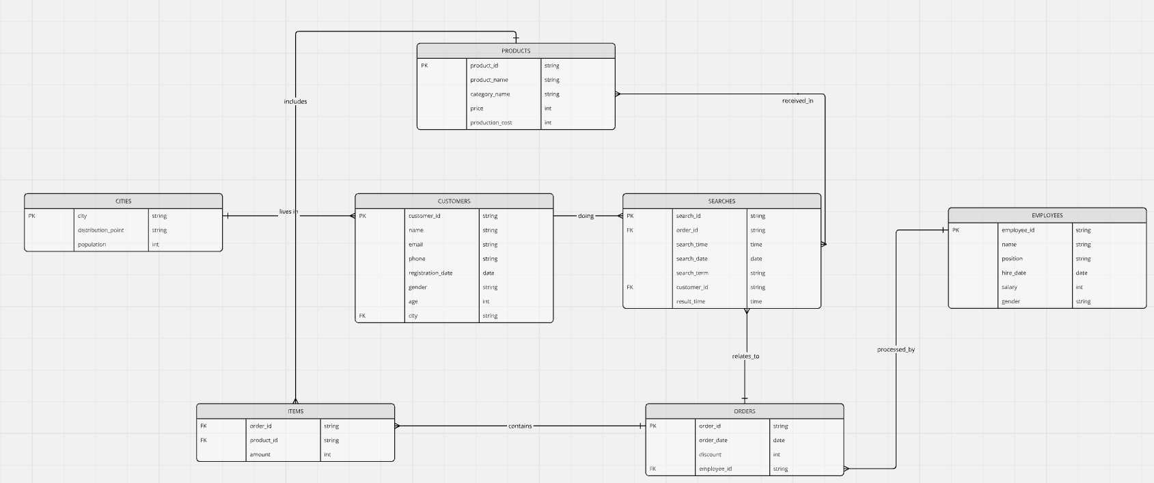

## המודל הטבלאי של מקור הנתונים:

**Customers** (customer_id, name, email, phone, registration_date, gender, age, city (cities))

**Orders** (order_id, order_date, discount, employee_id (employees))

**Products** (product_id, product_name, category_name, price, production_cost)

**Items** (order_id (orders), product_id (products), amount)

**Employees** (employee_id, name, position, hire_date, salary, gender)

**Searches** (search_id, order_id (orders), search_time, search_date, search_term, customer_id (customers), result_time)

**Cities** (city, distribution_point, population)

**חידודים על המודל:**

* טבלת Items היא טבלת קשר בין הזמנות לבין מוצרים, והיא מתארת אילו פריטים כלולים בכל הזמנה.
* ישנה נקודת חלוקה אחת בכל עיר, אליה מגיעים המשלוחים.

**תיעוד מקור הנתונים:**

|  |  |  |  |  |
| --- | --- | --- | --- | --- |
| **הטבלה** | **שם השדה** | **סוג הנתונים** | **סולם המדידה** | **תיאור השדה** |
| **CUSTOMERS**  רשימת לקוחות | Customer_id | varchar(20) | שמי | מזהה הלקוח |
| name | varchar(20) | שמי | שם הלקוח |
| email | varchar(50) | שמי | כתובת המייל של הלקוח |
| phone | varchar(20) | שמי | מספר הטלפון של הלקוח |
| registration_date | date | רווח | תאריך ההרשמה של הלקוח לאתר |
| gender | varchar(20) | שמי | מגדר הלקוח |
| age | int | רווח | גיל הלקוח |
| City (cities) | varchar(20) | שמי | העיר בה מתגורר הלקוח |
| **ORDERS**  הזמנות שבוצעו על ידי הלקוחות | Order_id | varchar(20) | שמי | מזהה ההזמנה |
| employee_id (employees) | varchar(20) | שמי | מזהה העובד |
| Order date | date | רווח | התאריך בו בוצעה ההזמנה |
| discount | float | יחס | שיעור ההנחה לו זכאי הלקוח |
| **PRODUCTS**  רשימת מוצרים | Product_id | varchar(20) | שמי | מזהה המוצר |
| Product name | varchar(50) | שמי | שם המוצר |
| Category name | varchar(20) | שמי | הקטגוריה אליה משתייך המוצר |
| price | int | יחס | מחיר המוצר |
| Production_cost | int | יחס | עלות ייצור המוצר |
| **ITEMS**  מוצרים בהזמנה | Order id (orders) | varchar(20) | שמי | מזהה ההזמנה |
| Product id (products) | varchar(20) | שמי | מזהה המוצר |
| amount | int | יחס | מספר יחידות המוצר שנכללו |
| **EMPLOYEES**  עובדים בחברה | Employee id | varchar(20) | שמי | מזהה העובד בחברה |
| Name | varchar(20) | שמי | שם העובד |
| position | varchar(20) | שמי | תפקיד העובד בחברה |
| Hire date | date | רווח | תאריך תחילת העסקה |
| Salary | int | יחס | משכורת העובד |
| gender | varchar(20) | שמי | מין העובד |
| **SEARCHES**  חיפושים באתר | Search id | varchar(20) | שמי | מזהה החיפוש |
| Order id (orders) | varchar(20) | שמי | מזהה ההזמנה |
| Search time | time | רווח | זמן החיפוש |
| Search date | date | רווח | תאריך החיפוש |
| Search term | varchar(20) | שמי | המושג שהופיע בחיפוש |
| Customer_id (customers) | varchar(20) | שמי | מזהה הלקוח |
| Result_time | time | רווח | זמן העלאת העמוד |
| **CITIES**  ערי הלקוחות | City | varchar (20) | שמי | העיר בה מתגורר הלקוח |
| Distribution_point | varchar (20) | שמי | השכונה אליה מגיעים המשלוחים |
| population | int | יחס | גודל האוכלוסיה בעיר |

# אפיון מחסן הנתונים הטבלאי

מחסן הנתונים שלנו מורכב משתי טבלאות עובדה: טבלת חיפושים וטבלת פריט בהזמנה, ומשש טבלאות מימד: ערים, תאריך, זמן, לקוחות, מוצרים ועובדים.

בחרנו להוסיף את טבלת הערים כביטוי להיררכיה של מיקום הלקוח. לשם כך יישמנו את מודל "פתית שלג": הוספנו טבלת ערים המורכבת משדה של עיר, שדה של נקודת חלוקה ושדה של גודל אוכלוסייה ואותה קישרנו לכל לקוח.   
בחרנו להוסיף **לטבלאות המימד** את השדות המחושבים הבאים:

* לטבלת הערים: מחלקה לפי רכישות (class)
* לטבלת הלקוחות: קבוצת גיל (age_group), לקוח חוזר (returning_customer), לקוח קונה (buying_customer).
* לטבלת העובדים: רמת הוותק בחברה (experience_class).
* לטבלת המוצרים: רווחיות המוצר (revenue_class). revenue-רווח למוצר.

השתמשנו במפתחות עזר עבור **טבלת מוצרים בהזמנה**, משום שהמפתח הראשי שלה מורכב משני שדות (מזהה מוצר ומזהה הזמנה) ועל המפתח הראשי להיות מורכב משדה אחד בלבד. השארנו את שני השדות והוספנו את מפתח העזר כמפתח ראשי. גם בטבלאות המייצגות משתנים שמשתנים לאט מסוג 2 (**טבלת לקוחות וטבלת עובדים)** בחרנו להשתמש במפתח עזר, בנוסף לשדות שהיוו את המפתחות הראשיים קודם לכן. זאת, על מנת לשמר את הגרסאות השונות של הישות. אנו צופים שהלקוחות יעברו דירה לעתים וכן שהעובדים יקודמו בתפקידם. למטרות מחקר וסקר שוק וכן למטרות מעקב אחרי כוח האדם בחברה, נשמור גרסאות של ישויות אלה.

נתמקד בשתי טבלאות העובדה משום שלשתיהן גרעיניות מקסימלית ולא נרצה לוותר על אף אחת מהן. טבלת ההזמנות היא צד היחיד ואילו טבלת הפריטים היא פירוט של אותה פעילות ולכן צד הרבים – את שתיהן מיזגנו לטבלת פריטים בהזמנה. עבור טבלת החיפושים נבחר לחשב את עלות ייצור ההזמנה, לציין האם החיפוש הוביל להזמנה, וכן לסכום מהי העלות של הזמנה זו.

השדות החישוביים שהוספנו **לטבלת החיפושים**:

* זמן תגובה לחיפוש (reaction_duration).
* עלות כוללת להזמנה (total_cost).
* האם החיפוש הוביל להזמנה (search_lead_to_order).
* מונה למספר החיפושים (search_id_counter)
* רווח להזמנה (revenue_per_order).
* עלות ייצור להזמנה (order_production_cost).

**לטבלת הפריטים בהזמנה**:

* שדה עלות פריט לאחר הנחה (product_after_discount).
* שדה סך עלות המוצר בהזמנה (Total_cost_per_product).
* פירוט התחשיבים של השדות המחושבים בטבלה להלן.

## 

**תרשים ותיעוד מחסן הנתונים**

הסכמה:

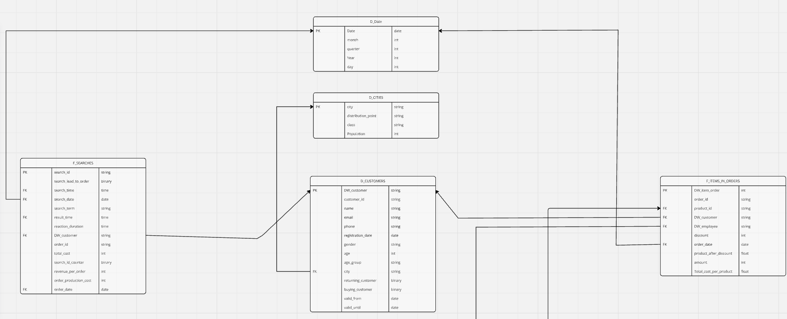

**תיעוד מחסן נתונים:**

|  |  |  |  |
| --- | --- | --- | --- |
| **הטבלה** | **שם השדה** | **סוג הנתונים** | **תיאור השדה** |
| **D_CUSTOMERS**  טבלת ממד משתנה מסוג 2, המכילה את רשימות הלקוחות, תוך שמירת גרסאות | DW customer | varchar(20) | מזהה לקוח  **מפתח עזר, כל ערך משקף גרסת לקוח בעלת טווח תאריכים מוגדר** |
| Customer_id | varchar(20) | מזהה הלקוח |
| Name | varchar(20) | שם הלקוח |
| Email | varchar(20) | כתובת המייל של הלקוח |
| Phone | varchar(20) | מספר הטלפון של הלקוח |
| Registration_date | date | תאריך הרשמה לאתר |
| Gender | varchar(20) | מין הלקוח |
| Age | int | גיל הלקוח |
| Age_group | int | שדה מחושב- קבוצת הגיל של הלקוח: 0-32: young adult 32-48: mid adult  48 ומעלה: adult |
| City (Cities) | varchar(20) | העיר בה מתגורר הלקוח  **שדה זה משקף הירארכיה על פיה ניתן לפלח את הלקוחות. עיר המגורים עשויה להשתנות לעיתים, ומכאן הצורך בשמירת גרסאות** |
| Returning_customer | boolean | שדה מחושב-האם הלקוח הוא לקוח חוזר. לקוח מוגדר כלקוח חוזר אם ביצע 6 הזמנות באתר ומעלה. |
| Buying_customer | boolean | שדה מחושב- האם הלקוח עשה חיפוש שהסתיים בהזמנה. |
| Valid From | date | תאריך תחילת תוקף הגרסה |
| Valid Until | date | תאריך סיום תוקף הגרסה |
| **D_EMPLOYEES** טבלת מימד משתנה מסוג 2 של עובדים, המכילה את פרטי העובד תוך שמירת גרסאות. | DW employee | varchar(20) | מפתח עזר לגרסאות עובד-  **מפתח עזר, כל ערך משקף גרסת עובד בעלת טווח תאריכים מוגדר** |
| Employee_id | varchar(20) | מזהה המוצר המקורי |
| Name | varchar(20) | שם העובד |
| Position | varchar(20) | תפקיד העובד- **התפקיד עשוי להשתנות לעיתים, ומאכן הצורך בשמירת גרסאות** |
| Hire_date | date | תאריך העסקת העובד |
| Salary | int | משכורת העובד |
| Gender | varchar(20) | מין העובד |
| Experience_class | int | שדה חישובי- רמת ותק: מעל 1400 יום בעבודה: ותיק בין 1000 ל-1400 יום: בכיר בין 600 ל-1000 יום: רמה בינונית בין 200 ל-600 יום: צעיר עד 200 יום: מתמחה |
| Valid From | date | תאריך תחילת תוקף הגרסה |
| Valid Until | date | תאריך סיום תוקף הגרסה |
| **D_Cities** טבלת מימד משתנה לאט מסוג 1, מכילה את רשימת הערים הרלוונטיות. בחרנו במשתנה לאט מסוג 1 מפני סביר שעם הזמן יתווספו לרשימה ערים נוספות שחשוב להוסיפן לטבלה. | City | varchar(20) | שם העיר |
| Distribution_point | varchar(20) | שם נקודת החלוקה בעיר |
| class | int | שדה מחושב- מספר המציין את רמת גודל האוכלוסיה של העיר: 0-10000: village 10000-25000: town  25000 ומעלה: city |
| Population | int | גודל האוכלוסייה |
| **D_Products** טבלת מימד משתנה לאט מסוג 1, מכילה את רשימת המוצרים באתר תוך שמירת הגרסה האחרונה. | Product_id | varchar(20) | מזהה המוצר |
| Product_name | varchar(20) | שם המוצר |
| Category_name | varchar(20) | שם הקטגוריה של המוצר |
| Price | int | מחיר |
| Revenue | int | שדה מחושב- Production_cost פחות Price. |
| Revenue_class | int | מספר המציין את רמת הרווח: 0-25: budget 25-50: standard 50-75: prime 75 ומעלה: luxury |
| Production_cost | int | מספר המציין את עלות הייצור |
| **F_Searches** טבלת עובדה, מכילה את פירוט תוצאות החיפוש שלקוח ביצע | Search_id | varchar(20) | מזהה חיפוש |
| Search_lead_to_order | binary | שדה מחושב- יסומן ב-1 אם החיפוש הוביל להזמנה |
| Search_time (D_TIME) | time | זמן החיפוש |
| Search_date (D_DATE) | date | תאריך החיפוש |
| Search_term | varchar(20) | מונח שהופיע בחיפוש |
| Result_time (D_TIME) | time | שעת עליית הדף |
| Reaction_duration | int | שדה מחושב- משך הטעינה של הדף מחושב באמצעות Result_time פחות Search_time. |
| DW_customer (D_CUSTOMERS) | int | מזהה הלקוח |
| Order_id | varchar(20) | מזהה ההזמנה |
| Total_cost | int | שדה מחושב- מחושב באמצעות סכימה של כל עלויות המוצרים בהזמנה. |
| Search_id_counter | binary | מונה כמות החיפושים |
| Revenue_per_order | int | שדה מחושב- רווח להזמנה, מחושב על ידי ההפרש בין עלות הייצור- order production cost לבין מחיר ההזמנה- total cost. |
| Order_production_cost | int | שדה מחושב- מחושב על ידי סכימה של כל עלויות היצור (production cost) של המוצרים בהזמנה. |
| Order_date (D_DATE) | date | תאריך הזמנה |
| **F_items_in_orders**  טבלת עובדה, המכילה את פירוט המוצרים הכלולים בכל הזמנה | DW_item_order | int | מזהה פריט מוצר בהזמנה  **מפתח עזר, משקף צירוף ייחודי של מזהה הזמנה ומזהה מוצר** |
| Order_id | varchar(20) | מזהה ההזמנה |
| Product_id (D_PRODUCT) | varchar(20) | תאריך המוצר |
| DW_Customer (D_CUSTOMERS) | varchar(20) | מזהה הלקוח (מפתח עזר) |
| DW_Employee (D_EMPLOYEES) | varchar(20) | מזהה העובד |
| Discount | int | הנחה ליחידת מוצר, משתנה גולמי |
| Order_date (D_DATE) | date | תאריך הזמנה |
| Product_after_discount | int | שדה מחושב- מחושב על ידי הכפלה של מחיר המוצר ב(1-discount). |
| Total_cost_per_product | int | שדה מחושב-מחושב על ידי סכימה של מכפלת מספר המוצרים (amount) במחירם לאחר הנחה (product after discount). |
| **D_Time** טבלת מימד זמן, מכילה מאפייני שעות. מימד משתנה לאט מסוג 0. | Time | time | זמן |
| Second | int | שניה |
| Minute | int | דקה |
| Hour | int | שעה |
| **D_DATES**  טבלת מימד תאריך, מכילה מאפייני תאריך. מימד משתנה לאט מסוג 0. | Date | date | תאריך |
| Year | int | שנה |
| Quarter | int | רבעון |
| Month | int | חודש |
| Day | int | יום בחודש |

1. **הכנת הנתונים**

**סכמת הכוכב – טבלת החיפושים**

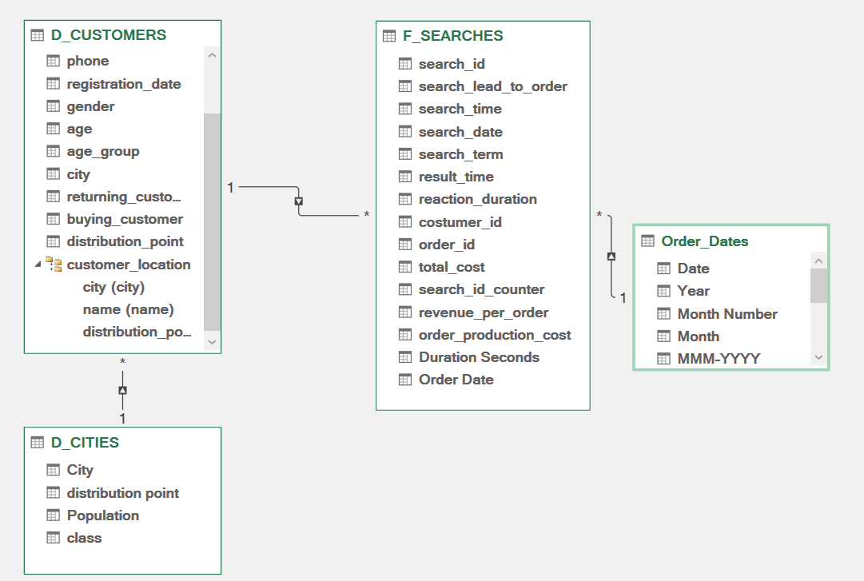

**סכמת הכוכב – טבלת הפריטים בהזמנה**

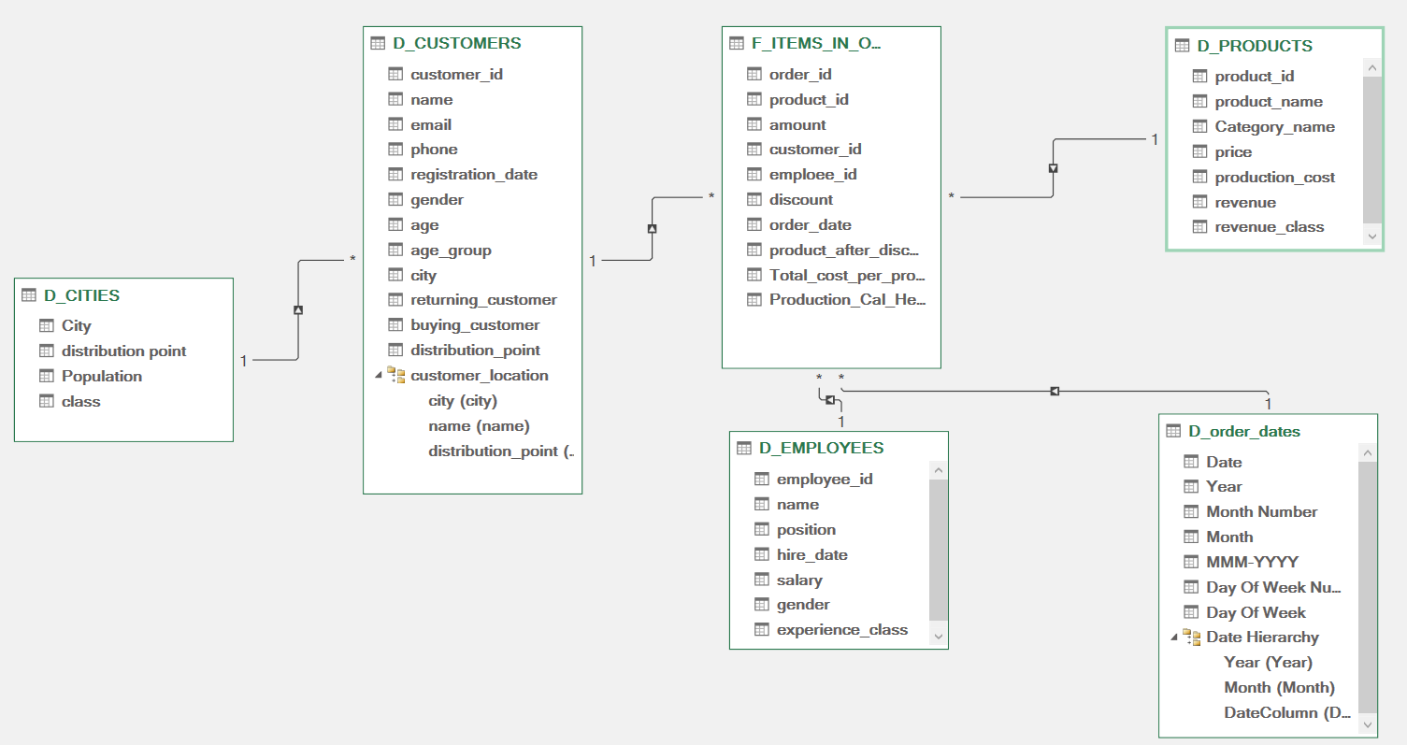

1. **איפיון והדגמת מדדי ביצוע (KPI’s – Key Performance Indicators) (20%)**

המדדים:

|  |  |
| --- | --- |
| **שם ותיאור** | Search to order conversion rate |
| **נוסחה** | $$\frac{ΣF_searches(search_lead_to_order)}{ΣF_searches(search_id_counter)}$$ |
| **יחידות** | שבר עשרוני שניתן להציג באחוזים |
| **מקור** | https://www.netsuite.com/portal/resource/articles/ecommerce/ecommerce-metrics.shtml?utm_source=chatgpt.com |
| **החלטה** | למדד זה יש תפקיד בהחלטה הניהולית טקטית ובהחלטה התפעולית שהצגנו. הוא יסייע להבין האם הלקוחות מרוצים ממגוון המוצרים הנתון והאם המוצרים אותם חיפשו אכן נמכרים. אם המדד נמוך, סביר להניח שיש להגדיל את המגוון וכך לענות על רצונות המשתמשים. בנוסף, ייתכן שהחיפוש לא הוביל להזמנה בגלל זמני תגובה איטיים ונטישה מוקדמת של האתר מצד המשתמש. כמובן שנדרש מחקר המשך כדי להבין מדוע המדד נמוך. |
| **אופי ההערכה** | ההערכה משקפת תועלת, משום שמדד זה משקף האם המוצר שהופיע בחיפוש הוא המוצר שהלקוח ציפה לו, כלומר האם החיפוש הוביל להזמנה. אנו מתמקדים בתוצאה הסופית של התהליך ולא באופן בו הדברים הנעשים. |
| **פרספקטיבה** | Search to Order Conversion Rate שייך לפרספקטיבת הלקוחות (Customer), שכן הוא מודד את היכולת של האתר לספק את צרכי הלקוחות ולספק להם חוויה שתהפוך את החיפושים להזמנות. |

|  |  |
| --- | --- |
| **שם ותיאור** | Rate of customers with multiple orders |
| **נוסחה** | $$\frac{ΣD_Customers(returning_customer)}{ΣD_Customers(buying_customer)}$$ |
| **יחידות** | שבר עשרוני שניתן להציג באחוזים |
| **מקור** | https://seranking.com/blog/ecommerce-metrics/#rcr |
| **החלטה** | המדד מייצג את שביעות הרצון של המשתמשים מהמוצרים ולכן יעזור בהחלטה הטקטית על הגדלת מגוון המוצרים. אם ישנו מספר גדול של לקוחות חוזרים (לקוח שביצע יותר מ-6 קניות באתר), כנראה שהקטלוג הנוכחי מספק אותם. אם אין הרבה לקוחות חוזרים, ייתכן שהמשלוחים לא עובדים מספיק טוב ויש צורך בחנות פיזית. לכן, המדד יכול לסייע גם בהחלטה האסטרטגית על פתיחת חנות פיזית. |
| **אופי ההערכה** | ההערכה משקפת תועלת, משום שמדד זה משקף את נאמנות הלקוחות ומתמקד בתוצאה הסופית יותר מאשר באופן הדברים נעשים. |
| **פרספקטיבה** | returning customers rate שייך גם לפרספקטיבת הלקוחות (Customer), כי הוא מודד את שביעות רצון הלקוחות ונאמנותם, כלומר עד כמה הצליחה החברה להחזיר לקוחות ולהשביע את צרכיהם לאורך זמן. |

|  |  |
| --- | --- |
| **שם ותיאור** | Rate average reaction time between current year and last year |
| **נוסחה** | $$\frac{AVG(F_searches (total_reaction_time_curyear ) )}{AVG(F_searches (total_reaction_time_prevyear) )}$$ |
| **יחידות** | שבר עשרוני שניתן להציג באחוזים |
| **מקור** | https://agencyanalytics.com/kpi-definitions/page-load-time |
| **החלטה** | מדד זה ישחק תפקיד בהחלטה התפעולית, כמובן, שכן היא עוסקת באפיון כשלים באתר וזמני טעינה של דפים כלולים בכשלים אלה. בנוסף, המדד חשוב להחלטה האסטרטגית; אם נראה שאין אפשרות לשפר את זמני התגובה, או שהשיפור יקר מדי, נוכל לשקול פתיחה של חנות פיזית במקום. |
| **אופי ההערכה** | זהו מדד יעילות, משום שאנו מתמקדים ביחס בין זמני התגובה בשנה הנוכחית לבין השנה שעברה. זמני התגובה מעידים על טיב המערכות של החברה ועל מהירות האתר ועוזרים להבין האם תהליכי החברה טובים. |
| **פרספקטיבה** | המדד מתייחס בפרט לפרספקטיבה הפנימית (Internal), כיוון שהוא מודד את היעילות התפעולית של החברה על ידי ניתוח זמני התגובה של האתר. זהו מדד שמעריך את הפעילות הפנימית של החברה. |

|  |  |
| --- | --- |
| **שם ותיאור** | Revenue comparison between current year and last year |
| **נוסחה** | $$\frac{F_searches(revenue_curyear)-F__searches(revenue_prevyear)}{F_searches(revenue_prevyear)}$$ |
| **יחידות** | שבר עשרוני שניתן להציג באחוזים |
| **מקור** | https://www.knime.com/blog/calculate-revenue-growth-kpi |
| **החלטה** | מדד זה יסייע בכלל ההחלטות, משום שהוא משקף האם החברה נמצאת בצמיחה ומהווה נקודת פתיחה למחקר מתקדם יותר. הסיבה לגודל המדד יכולה להיות נעוצה בהיותה חברה מקוונת, בגודל הקטלוג ובמהירות התגובה של הדפים באתר. |
| **אופי ההערכה** | המדד משקף את הפער בין הרווח השנתי של החברה לבין הרווח שלה בשנה הקודמת. אם המדד חיובי, הרי שהחברה בצמיחה חיובית. מדד זה הוא מדד תועלת משום שהוא מתמקד בהישגי החברה. |
| **פרספקטיבה** | זהו מדד פיננסי, שכן הוא מתמקד ברווחי החברה ובהצלחה שלה לענות על ציפיות המשקיעים. |

*לצורך מימוש הKPI באקסל הוספנו תאריך פיקטיבי (1.1.2000) שימלא את מקום הNULL בטבלת F_SEARCHES בעמודת order_date. הוספנו דווקא את תאריך זה מפני שהחברה הוקמה בשנת 2021 ולכן לא תיתכן הזמנה לפני שנה זו.